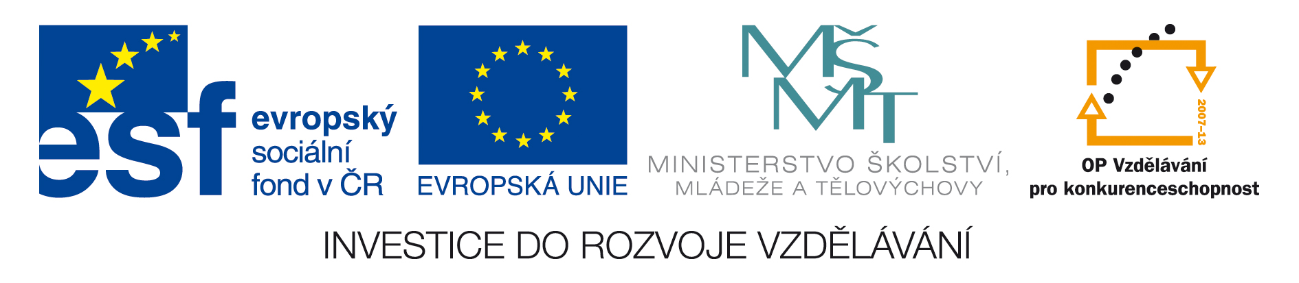
„Moderní škola poskytuje kvalitnější vzdělávání“
reg. č. CZ.1.07/1.5.00/34.0150

Odpověď č. 3 na dotaz dodavatele k zakázce malého rozsahu

Notebooky a dataprojektory

Dotaz
- Můžete být nabídnutý notebook s Windows 8 Pro, kde je možný (povolený) downgrade na Windows 7 Professional?
- V požadavcích na reproduktory k ozvučení učebny je vedeno: Reproduktory 2.0. Mohou být nabídnuty reproduktory 2.1?

Odpověď
- Ano, tato varianta je možná.
- Dodatečná změna Technické specifikace zakázky dle přílohy č. 1 nebude v rámci této veřejné zakázky provedena.

Žďár nad Sázavou
2013-09-18

Za zadavatele
Petr Libra

